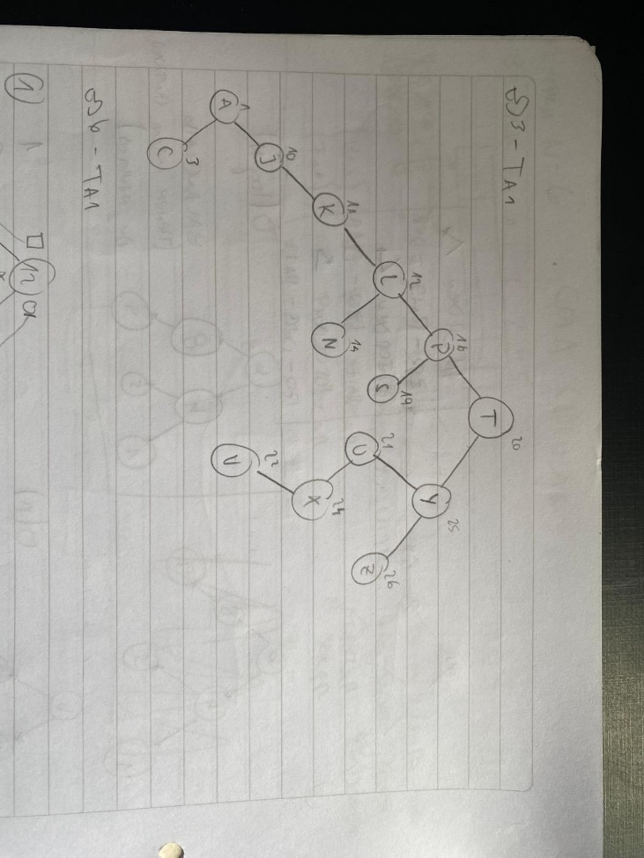

¿Cuál de las siguientes afirmaciones es correcta?

d) “S” es una hoja.

En el árbol resultante :

1. El árbol tiene cinco hojas.

Para imprimir las claves en orden lexicográfico basta con:

c) recorrer el árbol en INORDEN.